Contenido

Nombre de la Empresa 3

Determinación de la actividad y giro de la misma 3

Necesidad que satisfice 3

Isologotipo 3

Visión, misión, objetivos, principios y valores de la organización 4

Presentación del producto o servicio a través de sus características significativas 4

Aspectos externos-Análisis del entorno relativo elegido 4

Forma jurídica 5

Trámites al inicio de la empresa 5

Diseño de comprobantes que justifiquen gastos e ingresos de la empresa 7

Boleta al contado 7

Nota de devolución al contado 8

Factura de crédito 8

Nota de débito 9

Nota de crédito 9

Recibo final 10

Matriz FODA 10

Plan de Marketing 11

Mezcla Comercial 11

Plan de Inversiones 12

Recursos necesarios para la puesta en marcha de la empresa. 12

Plan de Recursos Materiales y Tecnológicos 13

Infraestructura física. 13

Equipos y dispositivos 13

Software y herramientas 13

Recursos humanos 13

Proveedores y servicios externos 14

Presupuesto y planificación 14

Humanos (organigrama) 14

Financieros (Factibilidad Financiera) 15

Costos de inicio. 15

Costos operativos. 15

Proyección de la producción 17

# Nombre de la Empresa

El nombre "Imagine All Tech" se eligió porque, al pensar en todas las tecnologías que podríamos utilizar para llevar a cabo el proyecto, como HTML5, CSS3, PHP y JavaScript, decidimos convertir esa idea en inglés y surgió "Imagine All Tech". Además, este nombre fue el que más nos gustó mientras buscábamos otros nombres no disponibles.

# Determinación de la actividad y giro de la misma

La empresa se enfoca en la prestación de servicios digitales, principalmente en la creación de páginas web.

# Necesidad que satisfice

Imagine All Tech satisface las necesidades de los clientes que requieren de una página web para comercializar sus productos o para proporcionar información recopilada, entre otras cosas.

# Isologotipo



# Visión, misión, objetivos, principios y valores de la organización

* **Misión**: Brindar soluciones y servicios de calidad en diseño y desarrollo web, buscando siempre la satisfacción de los clientes y la excelencia en el trabajo.
* **Visión**: Ser una empresa líder en el mercado de diseño web, reconocida por la calidad y creatividad de sus diseños, la innovación en sus soluciones y la satisfacción de sus clientes.
* **Objetivos**: Brindar soluciones de diseño web personalizadas y a medida para cada cliente, ofrecer un servicio al cliente excepcional, mantenerse actualizados en las últimas tecnologías y tendencias del mercado y trabajar en equipo de manera colaborativa y creativa.
* **Valores**: Compromiso con la calidad, creatividad e innovación, trabajo en equipo y colaborativo, honestidad y transparencia, responsabilidad y compromiso.

# Presentación del producto o servicio a través de sus características significativas

Imagine All Tech ofrece servicios de diseño y desarrollo de sitios web personalizados, SEO y marketing de contenidos, y servicios de consultoría y asesoramiento.

# Aspectos externos-Análisis del entorno relativo elegido

* Competencia: La empresa enfrenta competencia en el mercado de diseño web y debe diferenciarse de otras empresas que ofrecen servicios similares.
* Clientes: La empresa debe tener una estrategia clara para atraer y retener clientes, lo que puede incluir una buena estrategia de marketing y publicidad, así como una atención al cliente excepcional.
* Proveedores: La empresa debe establecer relaciones sólidas y duraderas con proveedores de tecnologías y servicios relacionados con el diseño y desarrollo web, como proveedores de hosting, dominios, herramientas de diseño y programación, entre otros. La selección de proveedores adecuados es fundamental para garantizar la calidad y eficiencia de los servicios ofrecidos por Imagine All Tech.

# Forma jurídica

Imagine All Tech es una Sociedad de Responsabilidad Limitada (SRL), lo que significa que la responsabilidad de los socios se limita a la cantidad de capital que han aportado a la empresa. Esto significa que los socios no son responsables personalmente de las deudas de la empresa, salvo que se hayan comprometido a responder por ellas en el contrato social o estatutos de la empresa.

# Trámites al inicio de la empresa

A continuación, se mostrarán los trámites de inicio de la empresa Imagine All Tech. Encontrarás información detallada sobre los formularios completos de DGI, BPS, BSE y MTSS relacionados con el inicio de nuestra empresa. Sin embargo, es importante mencionar que solo disponemos de información sobre estos cuatro organismos públicos.

# Diseño de comprobantes que justifiquen gastos e ingresos de la empresa

## Boleta al contado

## Nota de devolución al contado

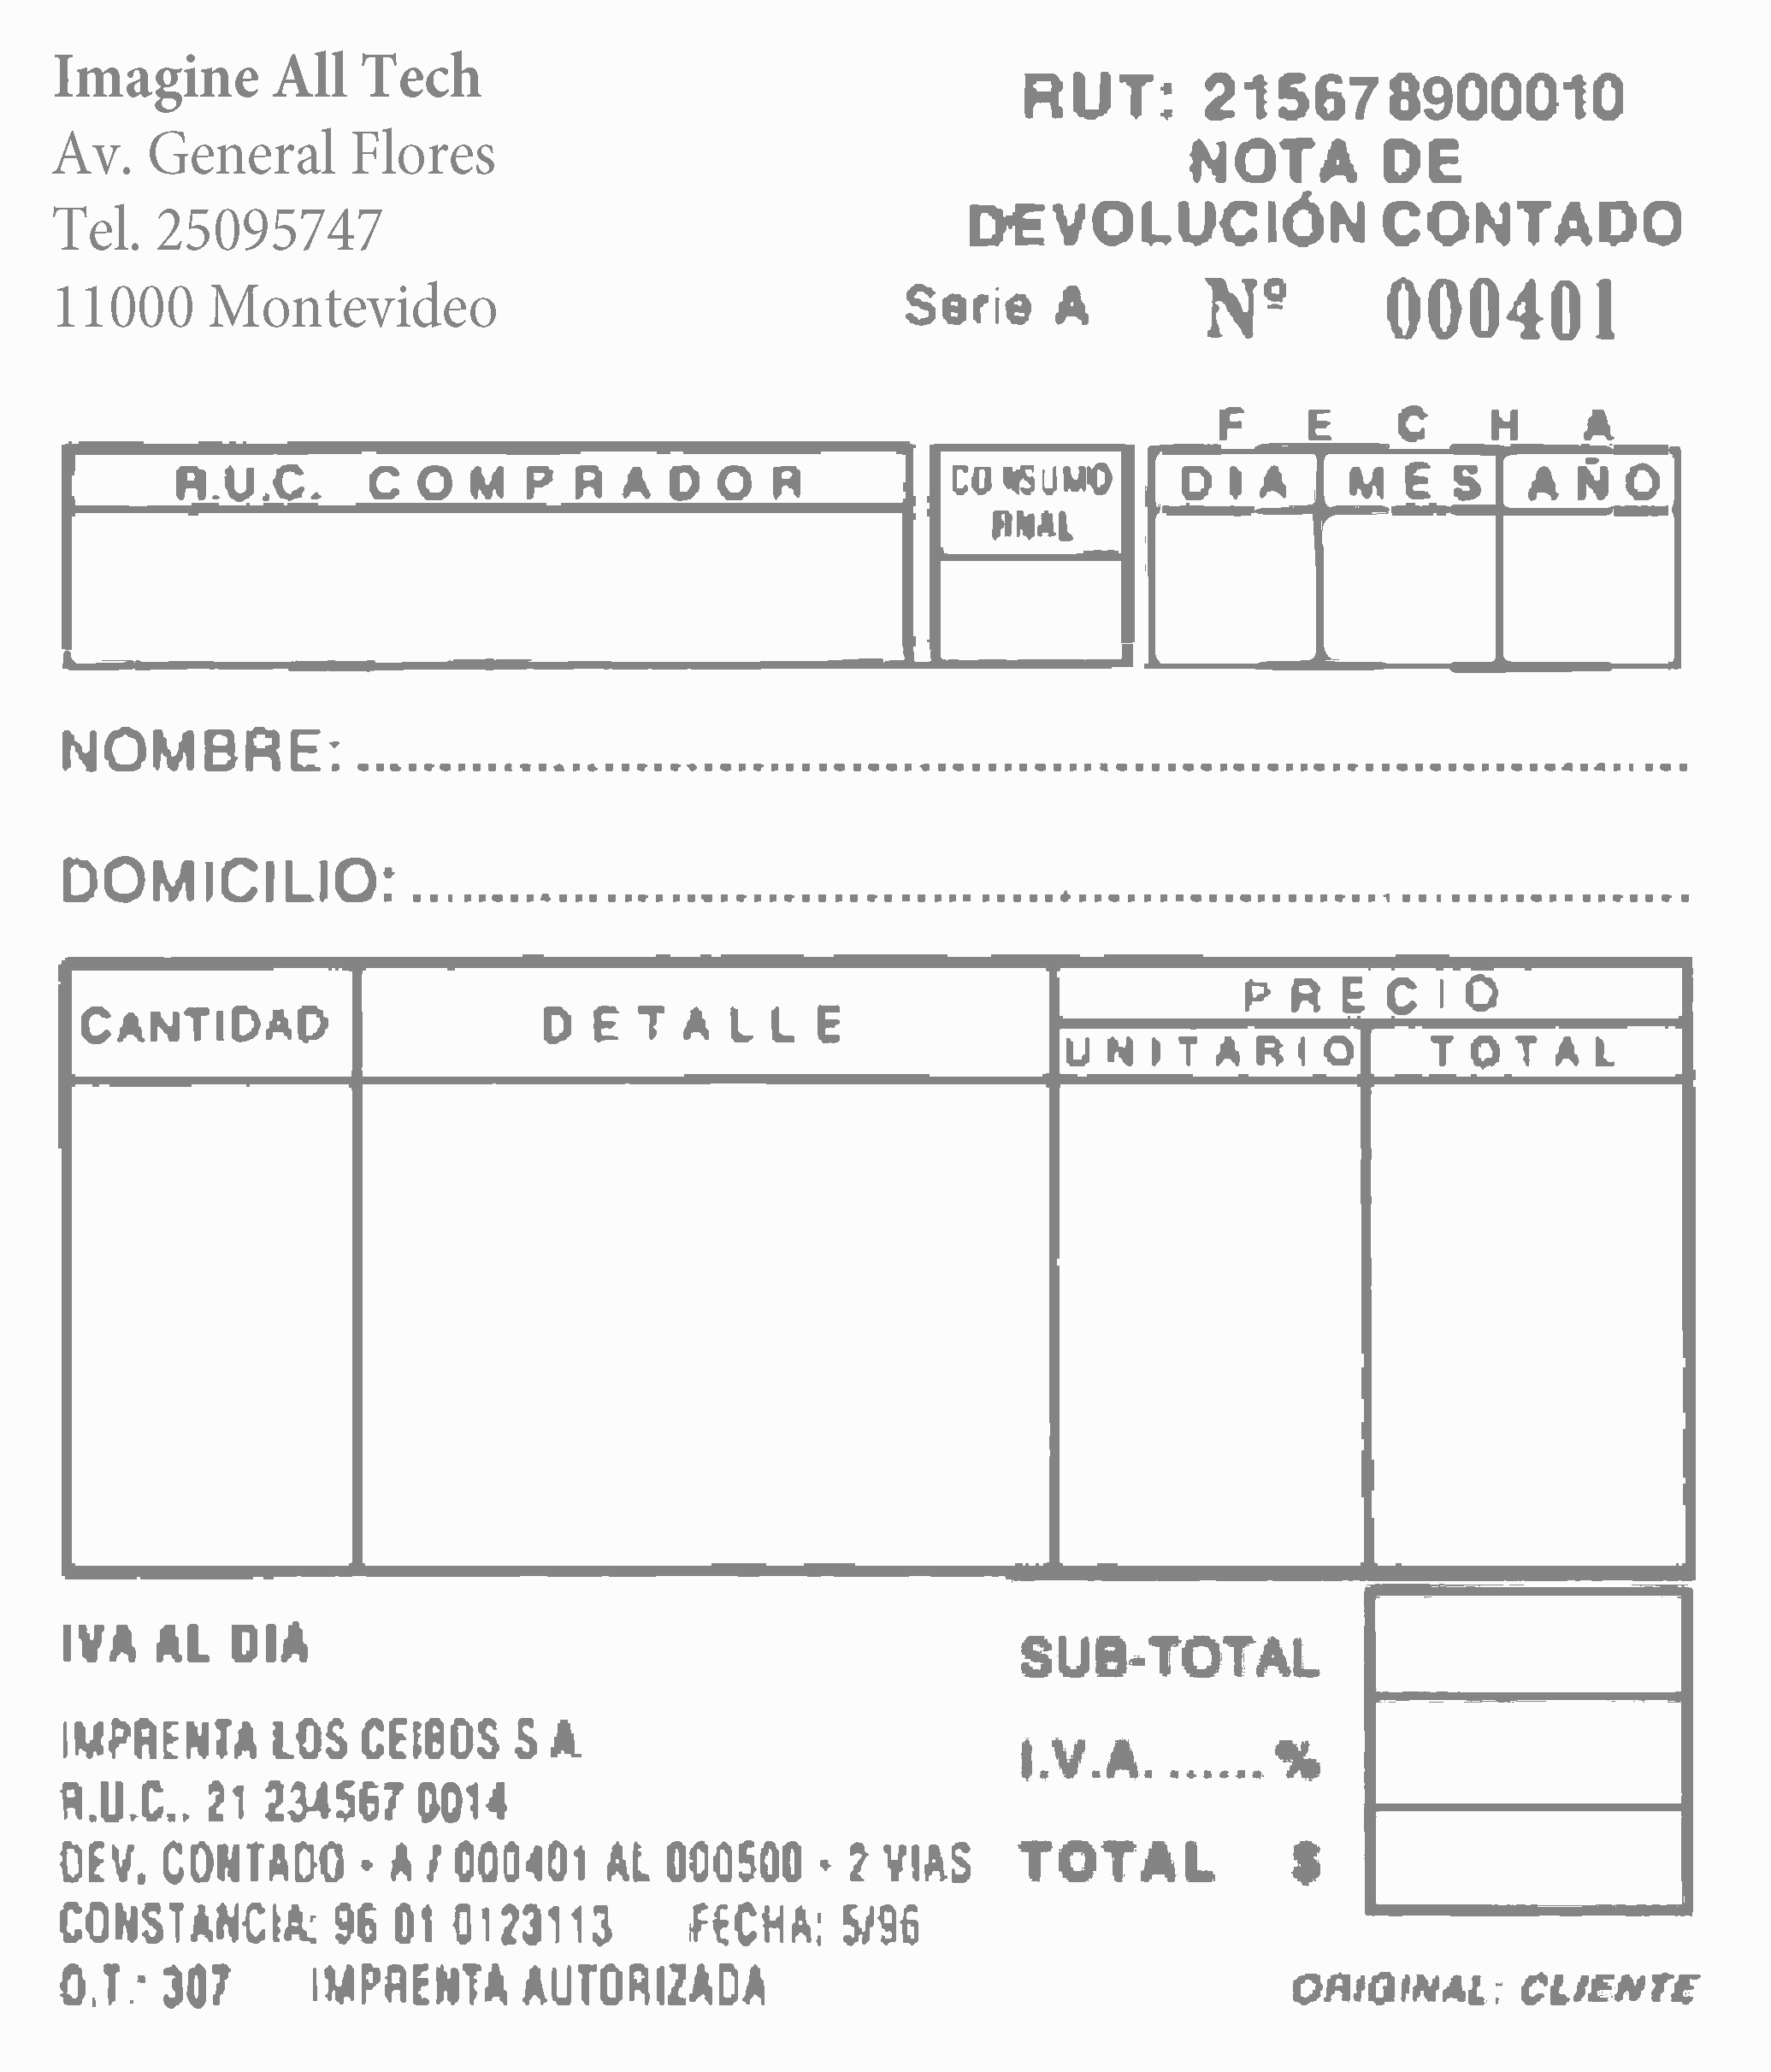

## Factura de crédito

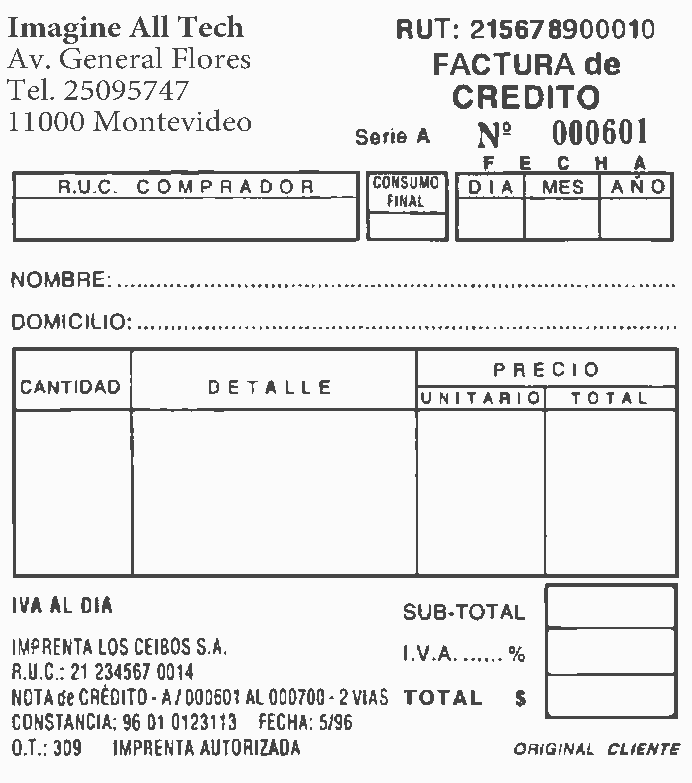

## Nota de débito

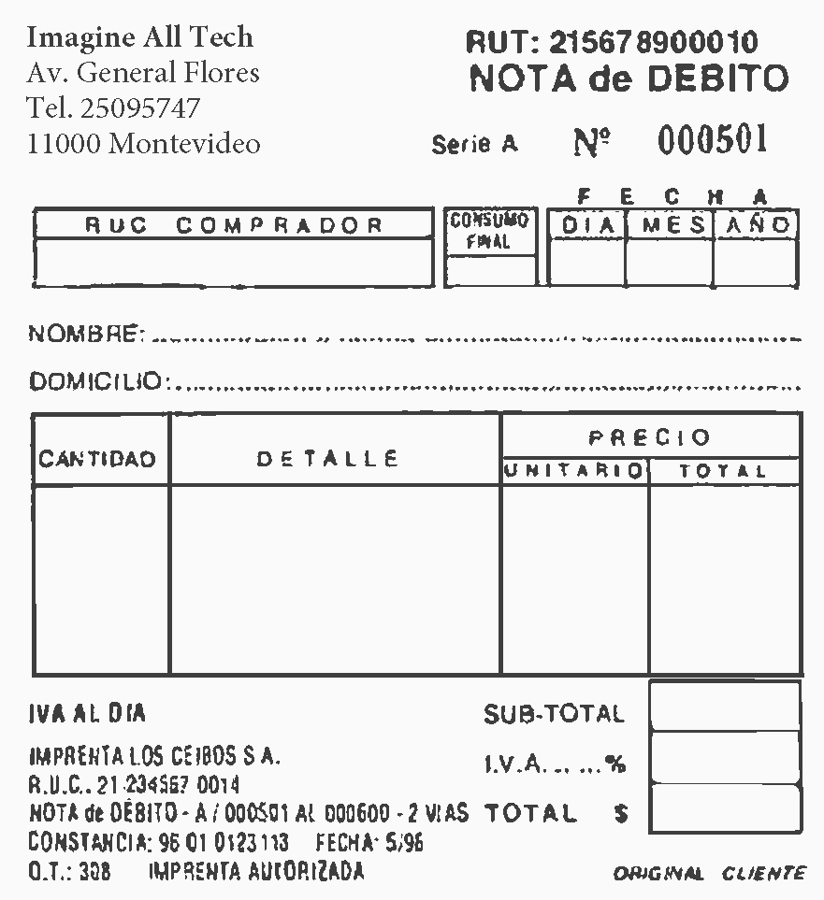

## Nota de crédito

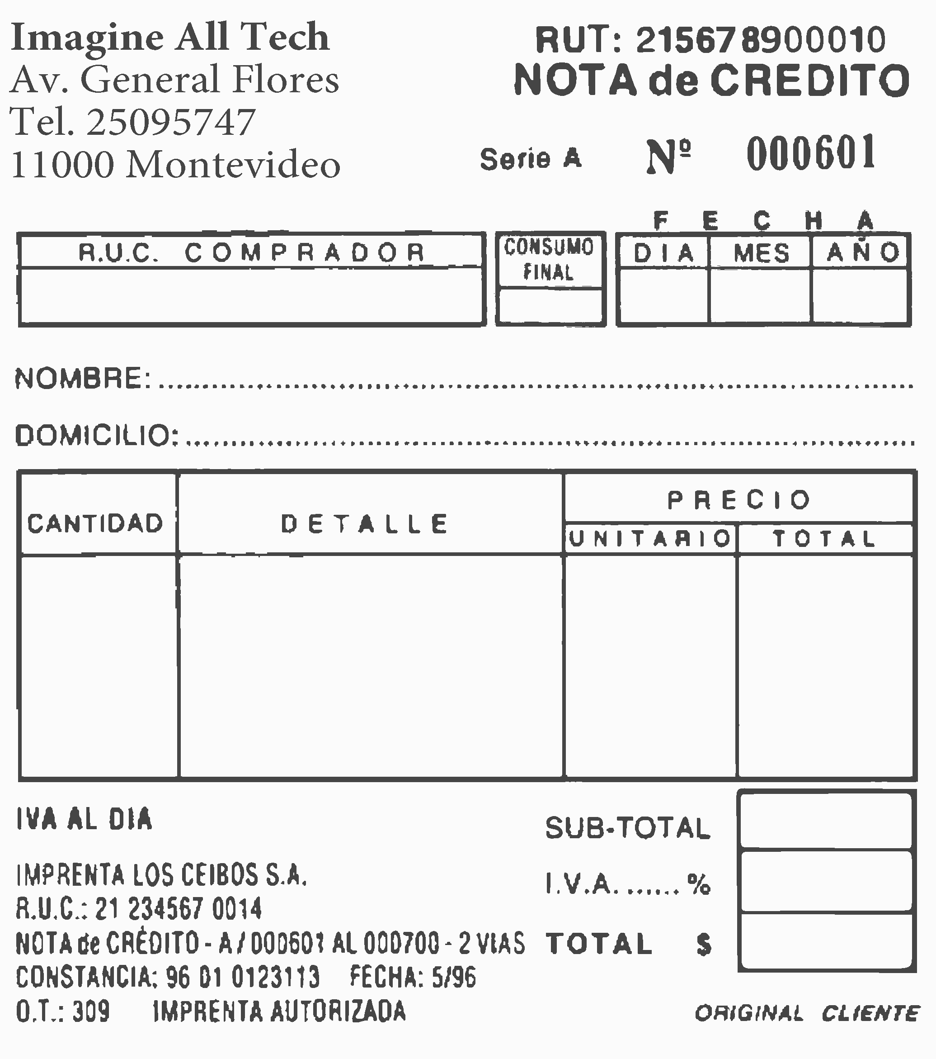

## Recibo final

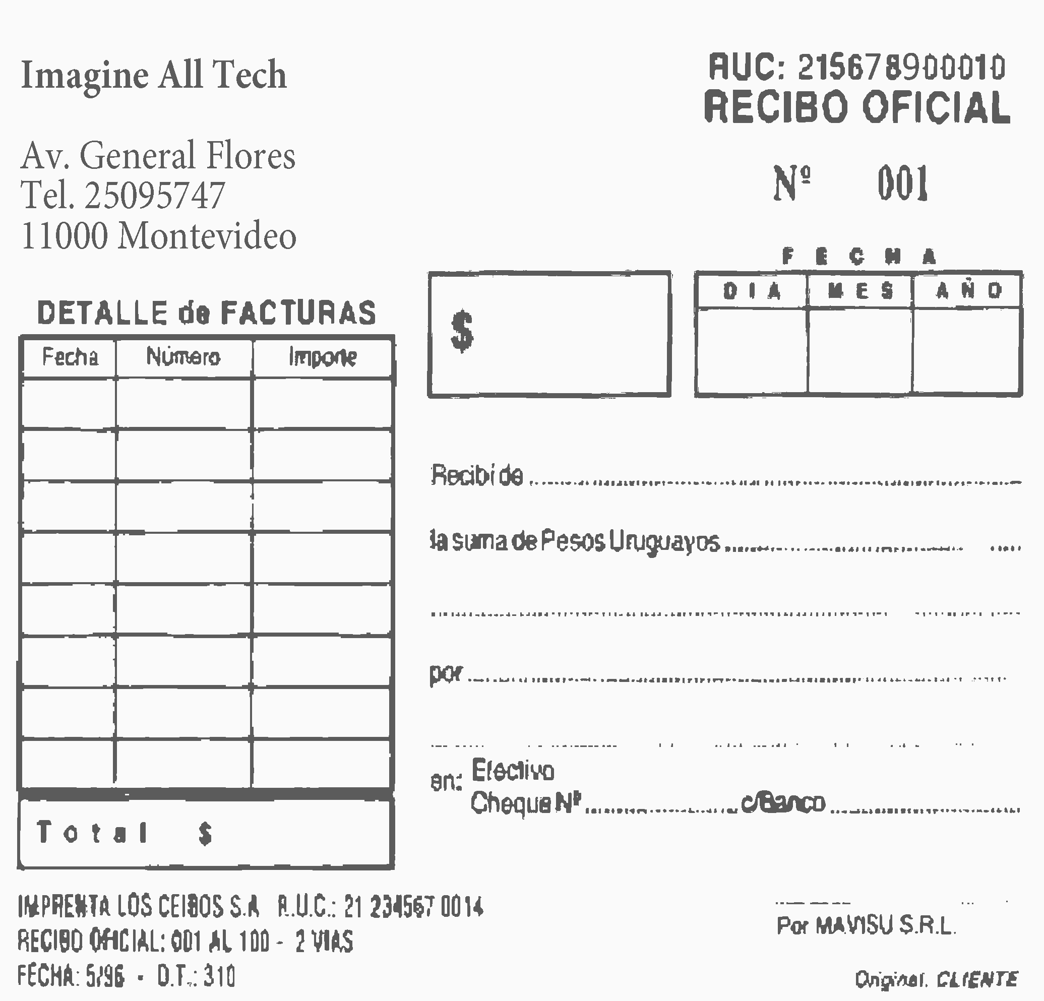

# Matriz FODA

* Fortalezas: Amplia experiencia en diseño gráfico, diseñadores altamente capacitados y creativos, excelente reputación en el mercado y amplia cartera de clientes.
* Oportunidades: Aumento de la demanda de diseño gráfico en el mercado, posibilidad de expandir los servicios ofrecidos a diseño web y marketing digital, acceso a nuevas tecnologías y posibilidad de establecer alianzas estratégicas con empresas afines.
* Debilidades: Dependencia de clientes clave, falta de diversificación en los servicios ofrecidos, limitaciones en cuanto a recursos financieros y tecnológicos y competencia cada vez más fuerte en el mercado.
* Amenazas: Crisis económicas que disminuyan la inversión en publicidad y marketing, aparición de nuevas empresas en el mercado, posibilidad de que los clientes realicen sus propios diseños sin la necesidad de contratar servicios de diseño gráfico y cambios en las tendencias y modas en cuanto a diseño gráfico.

# Plan de Marketing

1. Estudio de mercado: análisis de la industria de diseño web, tamaño del mercado, competencia y tendencias actuales, e identificación de variables clave que influyen en las decisiones de compra de los clientes.
2. Identificación del consumidor y segmentos del mercado: identificación del público objetivo, segmentación del mercado en grupos con necesidades y deseos similares, e identificación de los segmentos más atractivos y rentables.
3. Análisis de la competencia: identificación de los principales competidores, así como de sus fortalezas y debilidades.

# Mezcla Comercial

1. Diseño y desarrollo de sitios web personalizados: diseño de sitios web desde cero, optimización de sitios web existentes e integración de funciones y características personalizadas en los sitios web de los clientes.
2. SEO y marketing de contenidos: creación de contenido optimizado para SEO, optimización de palabras clave y creación de estrategias de contenido para aumentar el tráfico y la visibilidad en línea de los clientes.
3. Servicios de consultoría y asesoramiento: asesoramiento sobre la estrategia de marketing en línea de los clientes, optimización de sitios web existentes e identificación de oportunidades de mejora y crecimiento.

# Plan de Inversiones

## Recursos necesarios para la puesta en marcha de la empresa

Para lanzar nuestra empresa de desarrollo web en Uruguay, se necesitan varios recursos importantes, y aquí se presenta una lista de estos junto con un plan de inversión aproximado.

* **Hardware y software:** Para desarrollar sitios web, se necesitan computadoras y software especializado, como editores de código, software de diseño gráfico y herramientas de gestión de proyectos.
* **Equipo de desarrollo:** Se necesita un equipo de desarrolladores web experimentados para crear sitios web de alta calidad.
* **Presencia en línea:** Una empresa de desarrollo web necesita una presencia en línea sólida, que incluye un sitio web profesional y perfiles en redes sociales.
* **Marketing:** Para atraer a nuevos clientes, se necesita un plan de marketing sólido que incluya publicidad en línea, marketing de contenidos y relaciones públicas.
* **Financiamiento:** Para cubrir los costos iniciales de la empresa, se necesitan fondos para comprar hardware y software, contratar integrantes y cubrir los costos de marketing.
* **Oficina:** Una oficina bien equipada y confortable es importante para la moral de los integrantes y puede ayudar a atraer a nuevos clientes.
* **Clientes:** Por último, para que una empresa de desarrollo web tenga éxito, es necesario tener una base sólida de clientes leales y satisfechos.

## Plan de Recursos Materiales y Tecnológicos

## Infraestructura física

* Oficinas y espacios de trabajo adecuados para el personal
* Mobiliario y equipo de oficina (escritorios, sillas, estanterías, etc.)
* Conexión a internet de alta velocidad
* Sistema de seguridad para proteger los equipos y datos

## Equipos y dispositivos

* Ordenadores y portátiles para el desarrollo y diseño de páginas y aplicaciones webs
* Servidores para alojar y gestionar los sitios web y aplicaciones
* Teléfonos y tablets para pruebas y desarrollo de aplicaciones móviles

## Software y herramientas

* Licencias de software para desarrollo web y diseño gráfico
* Herramientas de gestión de proyectos y colaboración en equipo
* Sistemas de gestión de bases de datos y servidores web

## Recursos humanos

* Desarrolladores web con conocimientos en lenguajes de programación y frameworks relevantes
* Diseñadores gráficos para el diseño de interfaces y elementos visuales
* Personal de soporte técnico para resolver problemas y brindar asistencia a los clientes
* Gerentes de proyectos encargados de coordinar y supervisar los proyectos de diseño web, asegurando que se cumplan los plazos y los objetivos.
* Especialistas en marketing digital: profesionales encargados de promover los sitios web y atraer tráfico a través de estrategias de marketing en línea.
* Analistas de datos: expertos en analítica web que monitorean y analizan el rendimiento de los sitios web, proporcionando información para mejorar su eficacia.

## Proveedores y servicios externos

* Proveedor de alojamiento web y dominios
* Proveedor de servicios de seguridad en línea
* Proveedor de servicios de copia de seguridad y recuperación de datos

## Presupuesto y planificación

* Estimar los costos asociados con la adquisición y mantenimiento de los recursos materiales y tecnológicos
* Definir un cronograma de implementación y actualización de los recursos

# Humanos (organigrama)

Un organigrama de una empresa es una representación gráfica de la estructura jerárquica y funcional de una empresa. Este organigrama muestra las diferentes posiciones y roles dentro de la empresa, así como las relaciones de supervisión y reporte entre ellas. El objetivo principal de un organigrama es proporcionar claridad sobre la estructura organizativa y las responsabilidades de cada cargo dentro de ella.

El organigrama empresarial incluye diferentes niveles jerárquicos, como gerentes, coordinadores, analistas y asistentes de recursos. También puede mostrar las relaciones de supervisión, como los gerentes que supervisan a los coordinadores, y los coordinadores que supervisan a los analistas y asistentes.

En resumen, un organigrama empresarial es una herramienta visual que ayuda a comprender la estructura y roles dentro de una organización.

# Financieros (Factibilidad Financiera)

## Costos de inicio.

Para lanzar una empresa de desarrollo web en Uruguay, se necesitan varios recursos importantes, y aquí se presenta una lista de estos junto a un plan de inversión aproximado.

* **Hardware y software:** Inversión aproximada: $140,000 - $380,000
* **Equipo de desarrollo:** Inversión aproximada: $35,000 - $75,000 en salarios y beneficios por persona por persona/mes.
* **Presencia en línea:** Inversión aproximada: $55,000 - $130,000 para diseño web y desarrollo de un sitio web profesional y $60,000 - $120,000 para establecer perfiles en redes sociales. (Propaganda digital)
* **Marketing:** Inversión aproximada: $200,000 - $400,000 en publicidad en línea y $30,000 - $60,000 en marketing de contenidos y relaciones públicas.
* **Oficina:** Una oficina bien equipada y confortable es importante para la moral de los integrantes y puede ayudar a atraer a nuevos clientes. Inversión aproximada: $500,000 - $1,200,000 en alquiler y equipamiento de oficinas.

**Financiamiento:** Inversión aproximada: $4,000,000 - $12,000,000

## Costos operativos

Además de los costos de inicio, es importante tener en cuenta los costos operativos de la empresa. Algunos de los costos operativos más importantes para una empresa de desarrollo web incluyen los siguientes:

* Salarios y beneficios para los integrantes
* Costos de alquiler y mantenimiento de la oficina
* Costos de marketing y publicidad en línea
* Costos de alojamiento web y mantenimiento de sitios web
* Costos de software y herramientas de desarrollo web

**Constancia de Hipoteca de Hogares para el financiamiento de la empresa *Imagine All Tech*.**

Por medio de la presente, se certifica que el **Banco de la República Oriental del Uruguay** **(BROU)** posee hipotecas sobre los siguientes hogares:

* [General Flores 4480 apt4, esq. Trasfalgar]
* [Ibircoahy 3618, esq. Manuel rodriguez correa]
* [Darwin 3621, esq. Felipe contucci]
* [Finlandia 1674, esq. Mariano soler]

Estas hipotecas están registradas a nombre del BROU y se han establecido como garantía para el financiamiento de la empresa **Imagine All Tech**.   
El BROU ha otorgado estos préstamos a los propietarios de los hogares mencionados, con el fin de brindarles acceso a financiamiento para adquirir su empresa.

Cabe destacar que estas hipotecas están respaldadas por la propiedad de los hogares, lo que significa que, en caso de incumplimiento en el pago de los préstamos, el BROU tiene el derecho de tomar posesión de los hogares y proceder a su venta para recuperar el monto adeudado.

La presente constancia se emite a solicitud del **BROU** con el propósito de documentar las hipotecas sobre los hogares mencionados y brindar la seguridad necesaria tanto a los propietarios como al banco.

**Atentamente, Imagine All Tech. Representante actual: Lucas Baz.**

**Firma:**

# Proyección de la producción

Para proyectar la producción de una empresa de desarrollo web, es necesario tener en cuenta varios factores, como el tamaño del equipo, la cantidad de proyectos en curso y el tiempo necesario para completar cada proyecto.   
A continuación, se presenta una posible proyección de la producción de una empresa de desarrollo web en Uruguay:

* **Primer año:** Durante el primer año de operación, la empresa probablemente trabajará en proyectos más pequeños y menos complejos. Es posible que se necesite tiempo para establecer relaciones con clientes y para que la empresa se dé a conocer en el mercado. Se espera que la empresa complete alrededor de 4 proyectos durante el primer año, con un tiempo promedio de finalización de 3 meses por proyecto.
* **Segundo año:** Durante el segundo año de operación, la empresa debería estar bien establecida en el mercado y tener una base sólida de clientes. Se espera que la empresa complete alrededor de 12 proyectos durante el segundo año, con un tiempo promedio de finalización de 1 meses por proyecto.
* **Tercer año:** Durante el tercer año de operación, la empresa debería estar en una posición sólida para expandirse y tomar proyectos más grandes y complejos. Se espera que la empresa complete alrededor de 18 proyectos durante el tercer año, con un tiempo promedio de finalización de ½ mes por proyecto.

Es importante tener en cuenta que estas proyecciones son aproximadas y pueden variar según las necesidades y decisiones específicas de cada empresa. Además, es importante tener en cuenta que la producción de la empresa puede verse afectada por factores externos, como cambios en el mercado o en la economía en general.